ISM

Integrated System Manager

Gestionnaire de Système intégré



Société : ISM

Direction : Développement

Spécification : ***150714***

Année : 2015

**Informations du document**

Auteur(s) de révision

|  |  |  |  |
| --- | --- | --- | --- |
| Nom | Titre | Date | Signature |
| R.HENDRICK | Ingénieur Projet | 2015/06/15 |  |

Auteur(s) de vérification

|  |  |  |  |
| --- | --- | --- | --- |
| Nom | Titre | Date | Signature |
| R.HENDRICK | Ingénieur Projet | 2015/06/15 |  |

Auteur(s) d’approbation

|  |  |  |  |
| --- | --- | --- | --- |
| Nom | Titre | Date | Signature |
| R.HENDRICK | Ingénieur Projet | 2015/06/15 |  |

Historique des révisions

|  |  |  |  |
| --- | --- | --- | --- |
| Date | Version | Description | Auteur(s) |
| 2015/06/15 | 150615 | Création du document | R.HENDRICK |
| 2015/07/14 | 150714 | Ajout d’une partie sur les nouveautés et les modifications apportées sur la nouvelle version | R.HENDRICK |

# Sommaire

ISM 1

Integrated System Manager 1

Gestionnaire de Système intégré 1

Sommaire 2

PARTIE I : Mise à jour logiciel 3

1. Nouveautés et Nouvelles fonctionnalités 3

2. Corrections et modifications 3

PARTIE II : INSTALLATION LOGICIEL 1

1. Description du répertoire d’installation 1

2. Installation de la JDK 8 (JAVA) 1

3. Installation du serveur glassfish 2

4. Installation du serveur de base de donnée (MYSQL) 4

5. Configuration du système 8

5.1. Création ou mise à jour de la base de donnée 8

5.2. Configuration du serveur glassfish 8

5.2.1. Sauvegarde d’un domaine 8

5.2.2. Restaurer une sauvegarde glassfish 9

5.3. Déployer l’application 9

5.4. Tester le déploiement de l’application 10

PARTIE II : DESCRIPTION DE L’APPLICATION 11

1. Accès à l’application 11

2. Menus ISM 11

# PARTIE I : Mise à jour logiciel

## Nouveautés et Nouvelles fonctionnalités

|  |  |  |
| --- | --- | --- |
| ID | Groupe | Description |
| 1 | Générale | Une boîte de dialogue intermédiaire a été ajoutée sur l’ensemble des commandes de suppression afin de confirmer l’action avant la suppression physique. |
| 2 | Générale | Sur la page de login, un logo provisoire symbolisant « ism » a été ajouté. De plus, la connexion a été rendu interactive : si des données sont erronées, l’utilisateur est informé après validation. |
| 3 | Non-conformité | Lors des modifications de non-conformité, l’ensemble des menus déroulants à choix multiple ont par défaut une valeur vierge (qui demande de sélectionner un choix) ; ceci permet d’obliger l’utilisateur de sélectionner un choix désiré. Exemple de champs : Processus, unité, nature, gravité, fréquence, |
| 4 | HR-Staff | 3 nouveaux boutons ont été rajouté permettant de créer plus simple les staffs ! C-à-dire, que l’on peut créer un staff avec le lien directement aux compagnies et groupe qui le concerne.  De plus, on peut également voir la difficulté du mot de passe spécifié.  Deux rôles supplémentaires ont été la lecture et l’écriture des staffs. |

## Corrections et modifications

|  |  |  |
| --- | --- | --- |
| ID | Groupe | Description |
| 1 | BDD | Suppression de la table de base de données non-conformité state et non-conformité qui ne sont plus utilisées. |
| 2 | Non-conformités | On ne savait pas clôturé, refuser, des non conformités ! L’ajout d’un bouton de clôture permet de clôturé la non-conformité lorsque l’état de résolution est atteint. Attention, que cette clôture est définitive.  Des droits, tel que refuser, valider, action, supprimer,… ont été ajoutés aux rôle pour donner le droit à un groupe restreint de staff si nécessaire. |
| 3 | Non-conformités | Lors des modifications ou des créations les champs d’entré des non-conformités ont une taille plus large afin de rendre lisible l’ensemble des textes déroulant et permettre une meilleur lisibilité. |
| 4 | Non-conformités | Il n’est plus possible de saisir une date supérieure à la date du jour lors de la création de non-conformité. |

# PARTIE II : INSTALLATION LOGICIEL

## Description du répertoire d’installation

## Installation de la JDK 8 (JAVA)

1. Lancer l’installation de la JDK 8 (double clique) sur « jdk-8-windows-x64.exe »

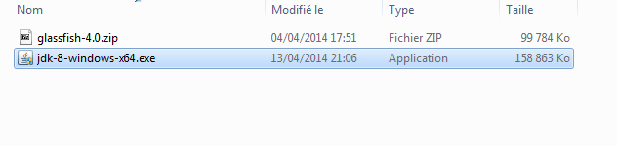

1. Valider successivement les deux fenêtres suivantes

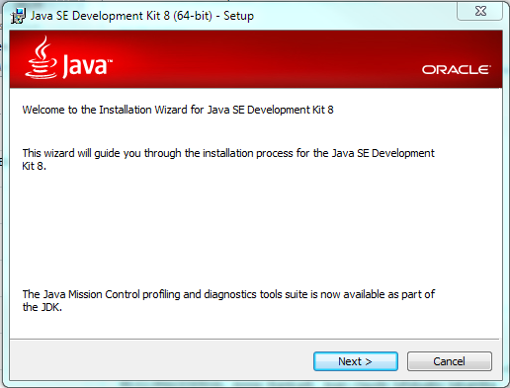 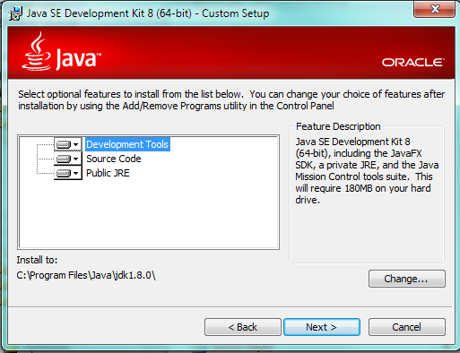

1. La progression d’installation de la jdk s’affiche, appuyez « Next » pour installer la JRE

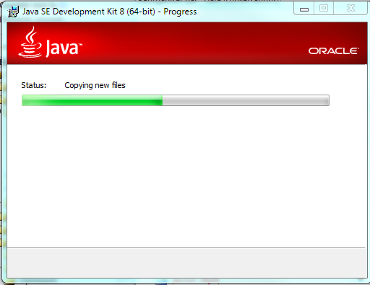 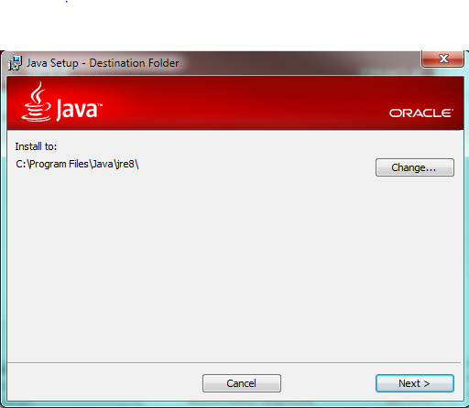

1. Finaliser l’installation de la JDK en appuyant sur « Close »

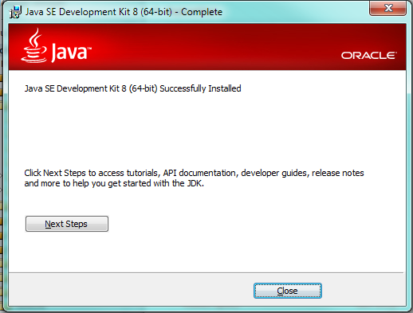

## Installation du serveur glassfish

1. Lancer l’installation de GlassFish



1. Appuyer sur suivant, confirmer l’installation standard puis appuyer sur suivant

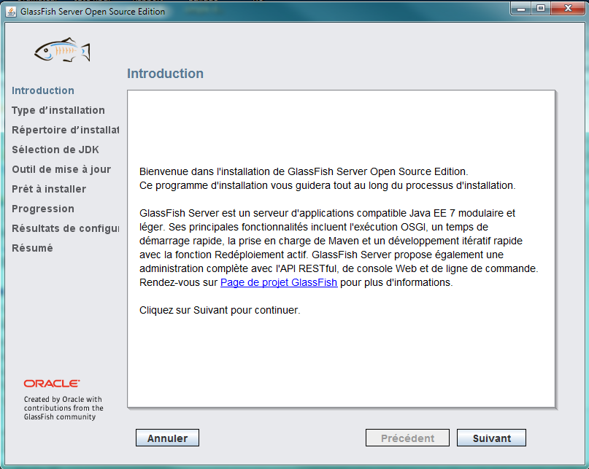 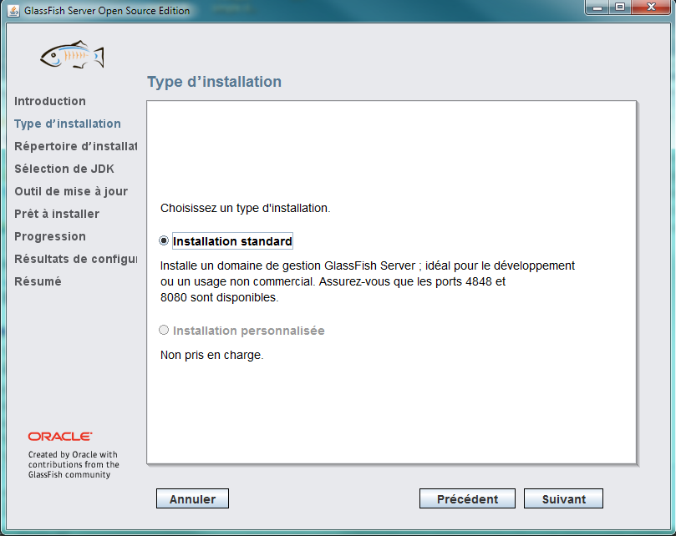

1. Sélectionner le répertoire d’installation ex : « C:\GlassFish\GlassFish4 » suivi de suivant. Dans la fenêtre qui suit, sélectionner le répertoire d’installation de la JDK 8 « C:\Program Files\Java\jdk1.8.0 » installé ci-dessus, puis appuyer sur suivant

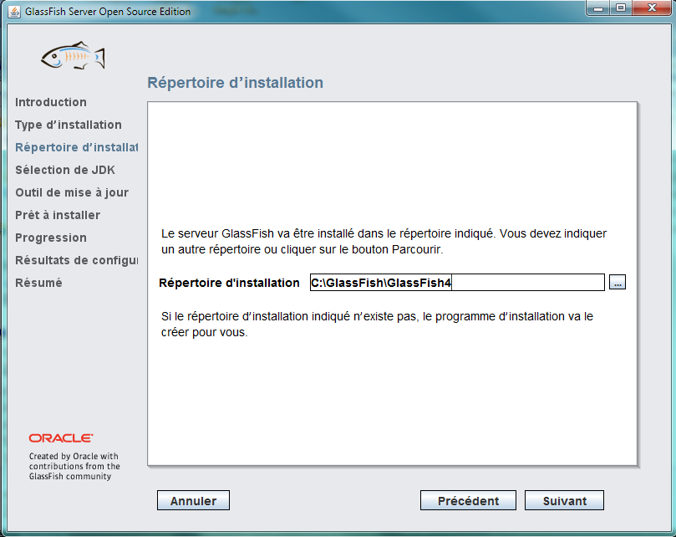 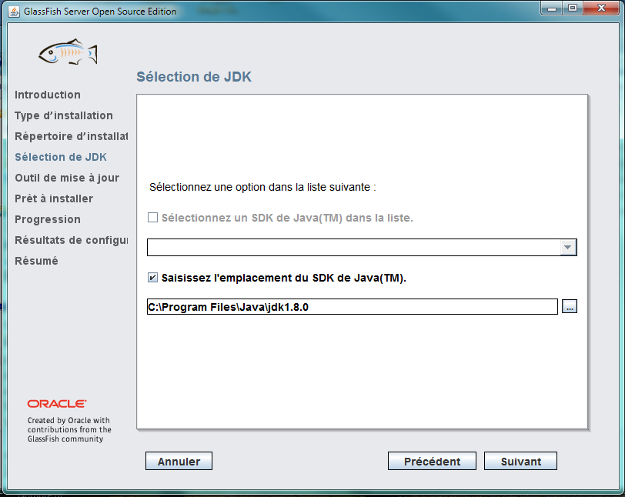

1. Appuyer sur suivant, Puis sur installer

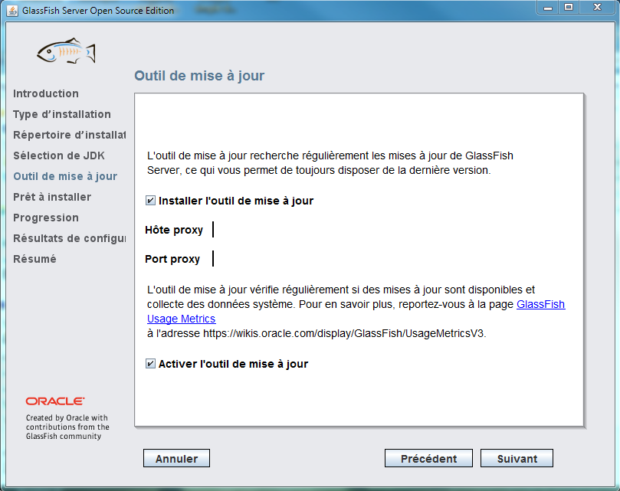 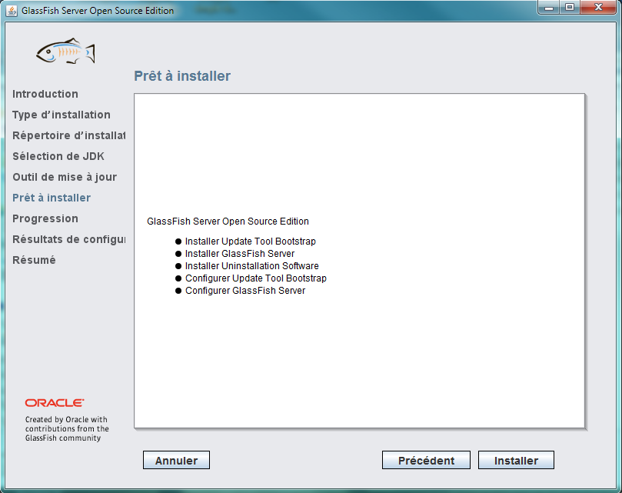

1. Attendre la progression de l’installation et voir le résultat. Voir si la commande « Create-Domain » s’est exécuté avec succès. Ensuite voir que le domain1 a démarré autrement une autre application utilise déjà votre port. Il faut l’arrêter avant de poursuivre (voir dans vos services).

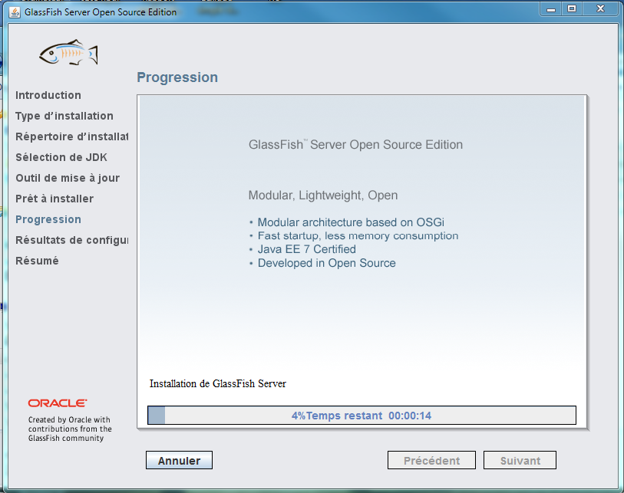 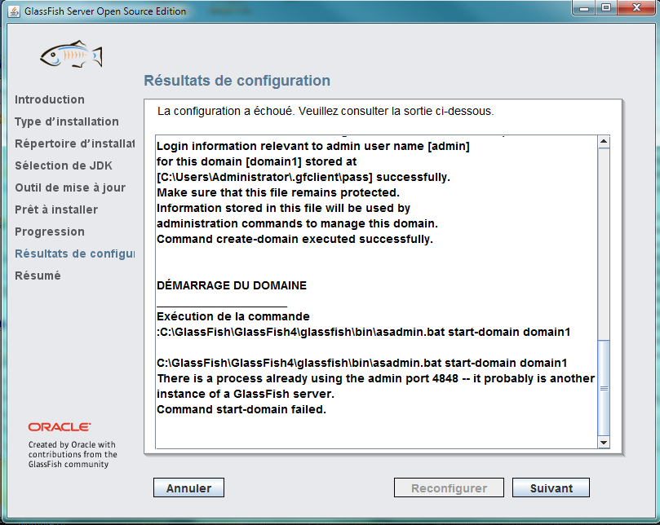

1. Appuyer sur suivant puis sur quitter

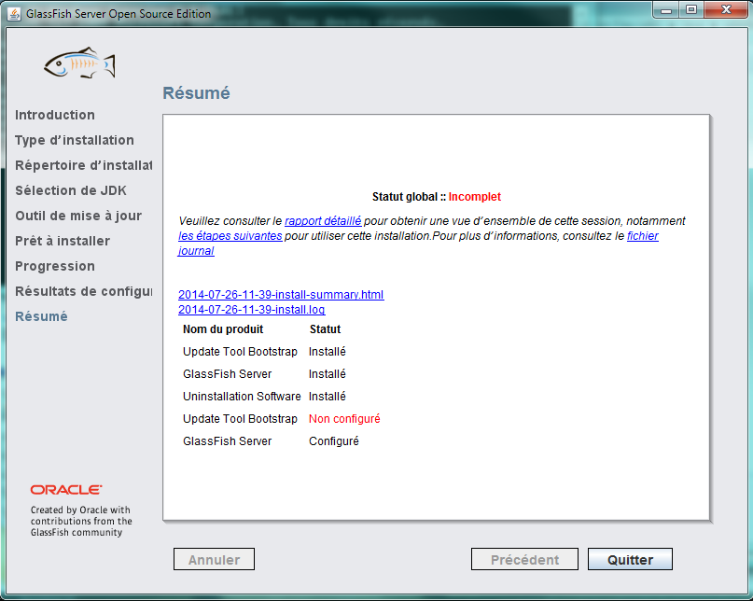

1. Ajouter au variable environnement « path » le répertoire « bin » de glassfish « C:\GlassFish\GlassFish4\bin »
2. Ouvrer la ligne de commande pour démarrer le serveur glassfish via la commande « asadmin start-domain domain1 »
3. Le serveur glassfish est alors accessible via la page « localhost :4848 ».

## Installation du serveur de base de donnée (MYSQL)

1. Procéder à l’installation de mysql

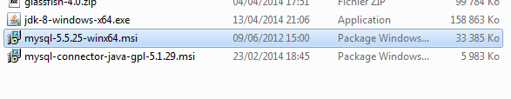

1. Appuyer sur « next » et accepter les conditions avant d’appuyer sur « next » sur la seconde fenêtre

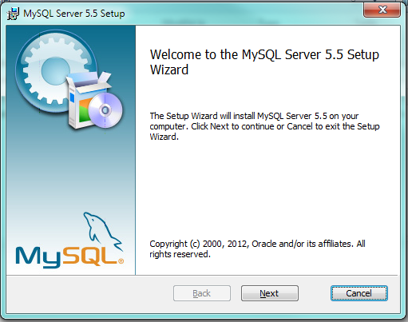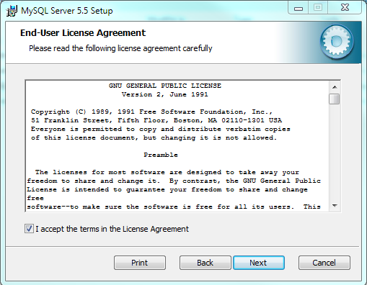

1. Appuyer sur le bouton installation « Complete » puis sur le bouton « Install »

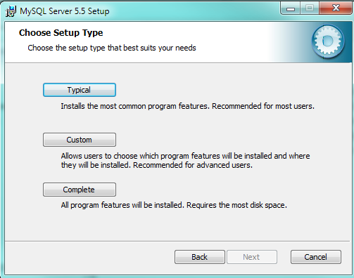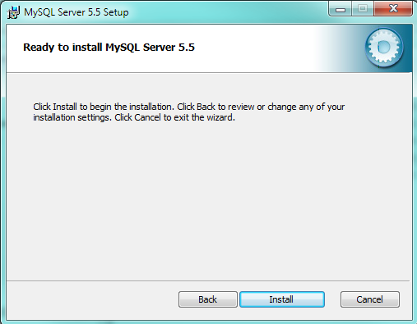

1. L’installation démarre, et vous demande les informations entreprise appuyer sur « next » 2x d’affilé

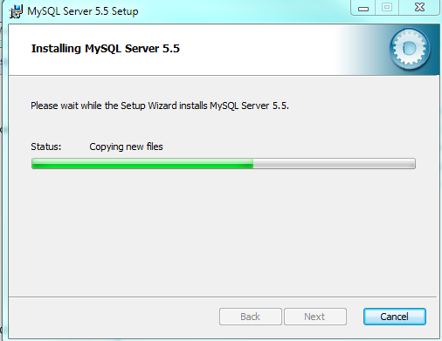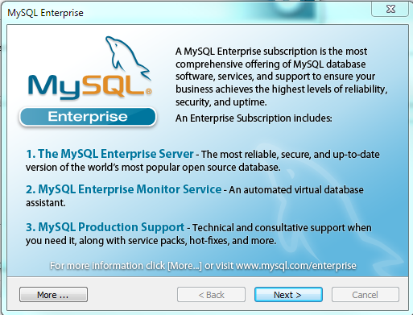

1. Vérifier que l’option « Launch the mysql instance Configuration wizard » est cocher avant d’appuyer sur le bouton « Finish »

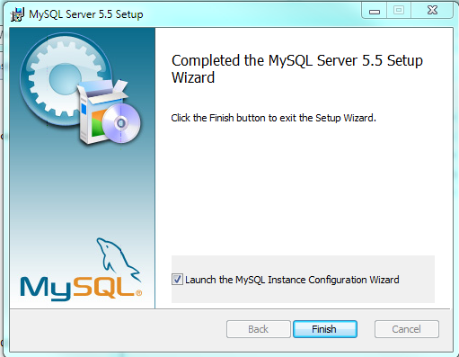

1. La configuration du server démarre, appuyer alors sur « next » puis cocher « Detailed Configuration » avant d’appuyer sur « next »

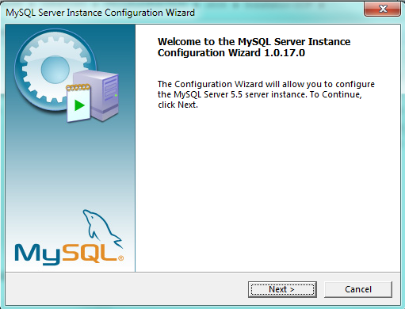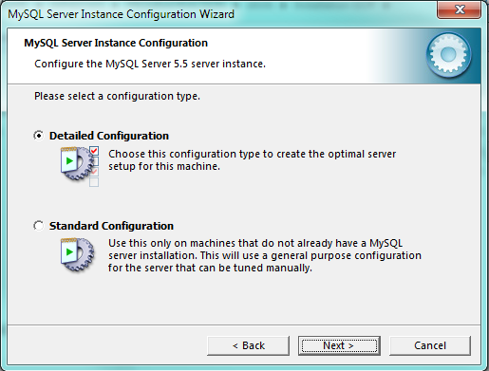

1. Cocher « Server machine » avant d’appuyer sur « next » puis cocher « Multifonctionnal Database » avant d’appuyer sur « next »

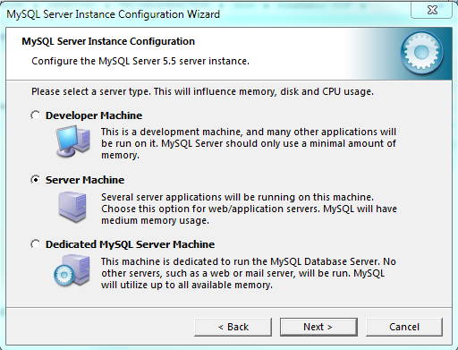 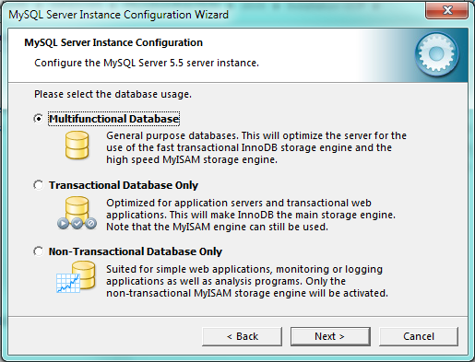

1. Définissez le chemin du répertoire ou sera sauvegarder votre base de données ceux à des fins de backup avant d’appuyer sur « next » puis cocher « Manual Setting » avec une valeur de 50 pour le champ « Concurrent connections » puis « next »

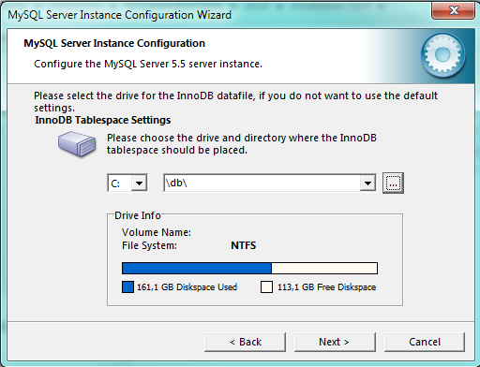 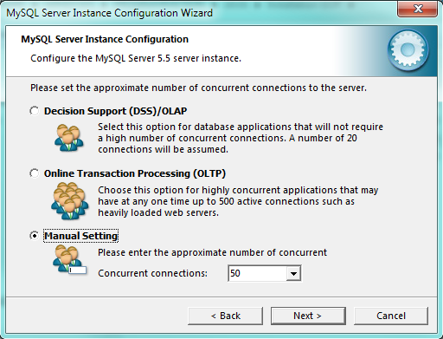

1. Dans la fenêtre suivante appuyer sur « next » puis encore sur « next »

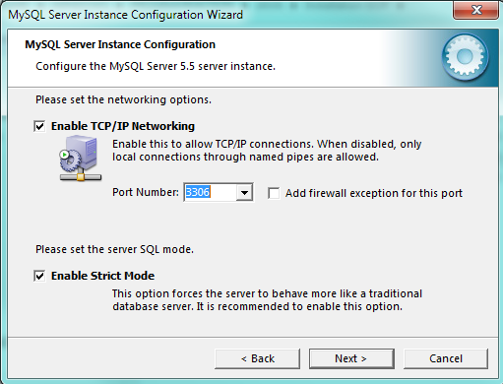 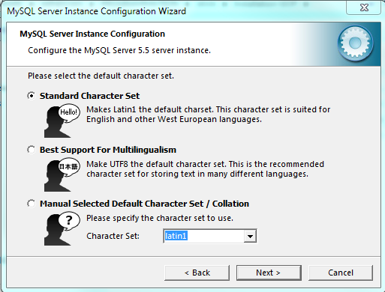

1. Cocher « Include Bin Directory in Windows Path » avant d’appuyer sur « next » puis entrer un mot de passe pour l’administrateur et le confirmer, cocher “Enabale root acess from remote machines” ainsi que “Create An anonymous Account” avant l’appuie sur “next”

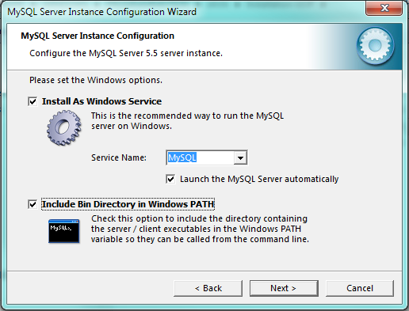 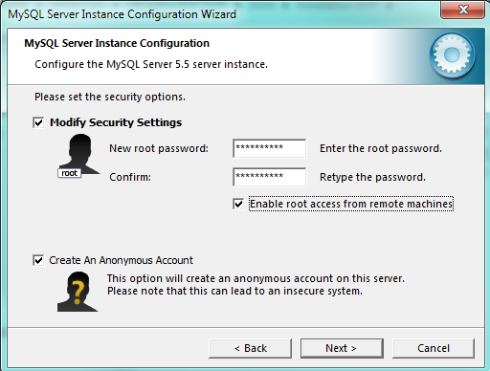

1. Appuyer sur exécute pour démarrer la configuration. Tous les procédé doivent être validé par avant d’appuyer sur le bouton finish. NB : les informations de configuration peuvent être changées à tout moment via le répertoire d’installation dans le fichier « my.ini » suivi d’un redémarrage du service.

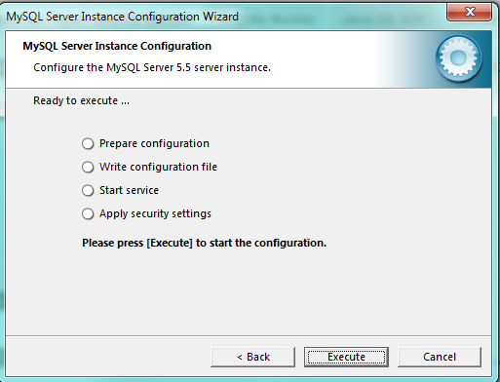 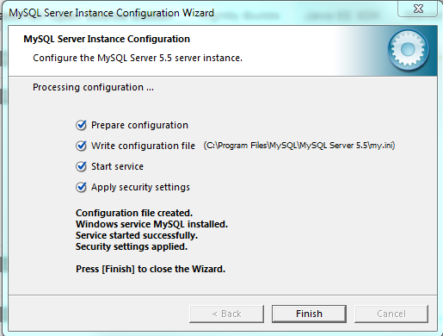

1. Installer ensuite mysql-connector-java



1. Lancer alors la ligne de commande « CMD », pour y taper la commande suivante puis le mot de passe puis la commande création de l’utilisateur « benibra »

**mysql –u root -p**

**GRANT ALL PRIVILEGES ON *.* TO 'benibra'@'localhost' IDENTIFIED BY ‘benibra' WITH GRANT OPTION;**

1. Exécuter le script de la base de données si vous n’êtes pas connecté

shell> **mysql db_name < script.sql**

Autrement utiliser la requête suivante :

mysql> **source nom_fichier;**

## Configuration du système

### Création ou mise à jour de la base de donnée

### Configuration du serveur glassfish

Ce chapitre vous explique comment vous pouvez restaurez le fichier de configuration du serveur glassfish ou le sauvegarder si vous y avez appliqué des modifications

### Sauvegarde d’un domaine

***Sauvegarde manuel :***

Utiliser la sous commande « backup-domain » pour réaliser un backup de la commande désirée. Un fichier « ZIP » contenant les dossiers et fichiers du domaine est créé dans le répertoire backups du domaine. Dans l’exemple ci-dessous la sauvegarde du domaine « domain1 » est réalisé dans le répertoire « c:\glassfish_backup »

C:\>asadmin **backup-domain --backupdir** C:\glassfish_backup *domain1*

Backed up domain1 at Thu Jul 30 12:13:06 CEST 2015.

Command backup-domain executed successfully.

L’image suivant montre la sauvegarde mentionnée ci-dessus.

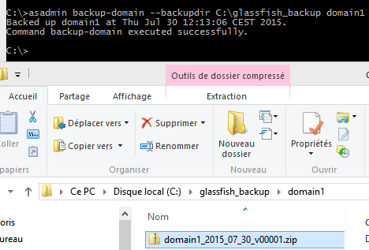

### Restaurer une sauvegarde glassfish

Pour la restauration, utiliser la commande « restore –domain ». Pour se faire, il faut d’abord arrêter le domaine à restaurer via la commande (asadmin stop-domain *nom-de-domaine).*

1. Vérifier les domaines en fonctionnement via la commande :

asadmin list-domains

1. Si votre domaine est en fonctionnement, arrêter le via la commande :

asadmin stop-domain nom-de-votre-domain

1. Restaurer votre domaine via la commande :

asadmin **restore-domain --backupdir C:\glassfish_backup domain1**

Restored the domain (domain1) to /home/user1/glassfish3/glassfish/domains/domain1

Command restore-domain executed successfully.

### Configurer l’option de sécurité Realm

Pour déployer l’application rendez-vous sur votre navigateur et entrer l’adresse « localhost :4848 » pour avoir accès au server d’application glassfish. NB : on peut vous demandez l’utilisateur et le mot de passe. Par défaut, le Login : « admin » et mot de passe « admin »

Dans le cas où vous ne parvenez pas à restaurer glassfish comme expliquer dans le point ci-dessus. Vous pouvez réaliser cela manuellement en allant dans le menu Configuration / server-config / Domaine. Dans la fenêtre qui s’ouvre cliquer sur nouveau.

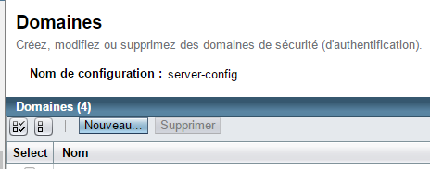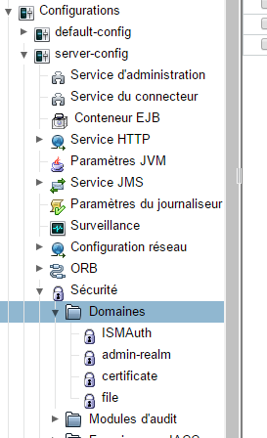

La fenêtre ci-dessous s’ouvre et compléter la comme suite :

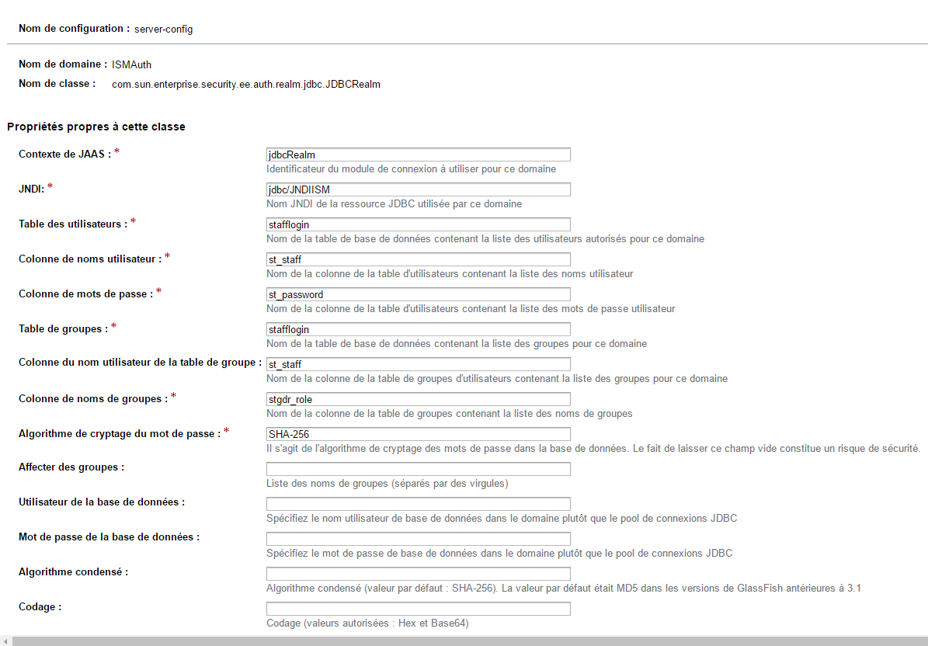

Configurer ensuite le pool de connexion comme suite :

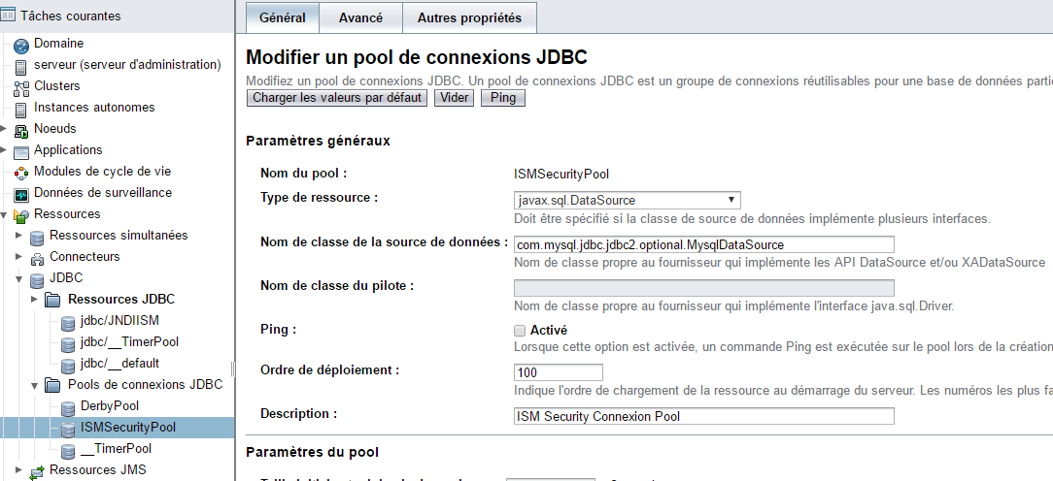

Il faut également y ajouter les propriétés suivantes

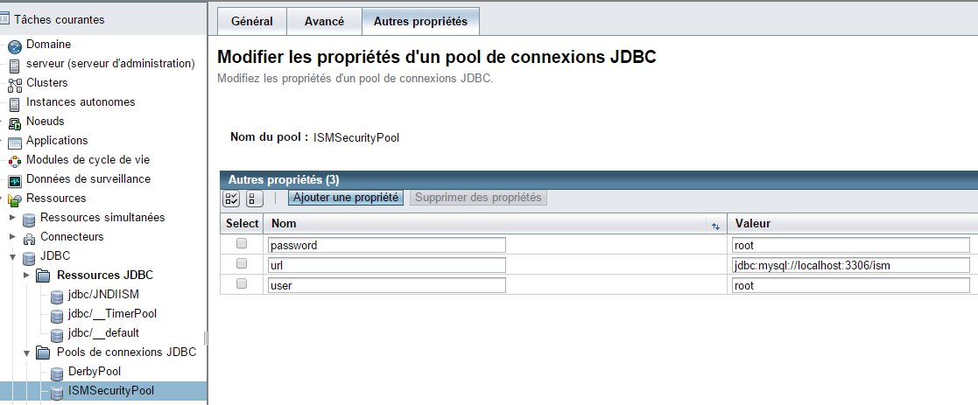

Enfin configurer la ressource comme suite

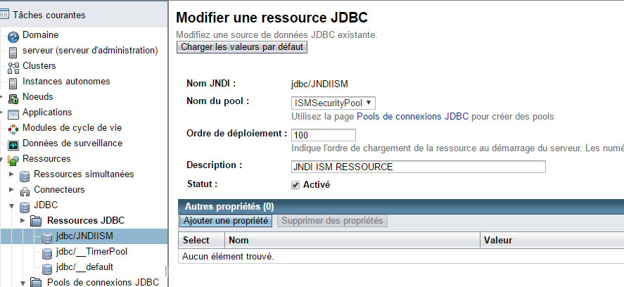

### Déployer l’application

1. Une fois connecter dans la page qui s’ouvre cliqué sur le bouton déployer

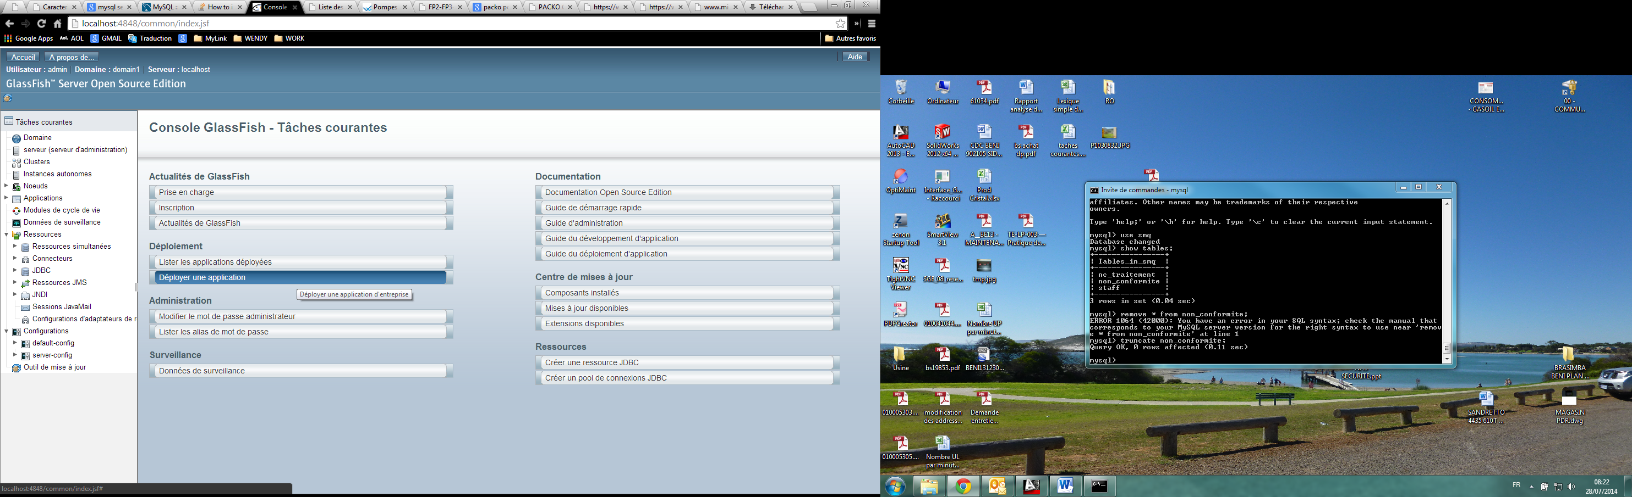

1. La fenêtre de déploiement s’ouvre. Cliquer sur le bouton « choisissez un fichier puis sélection le fichier de votre distribution à déployer (fichier war)

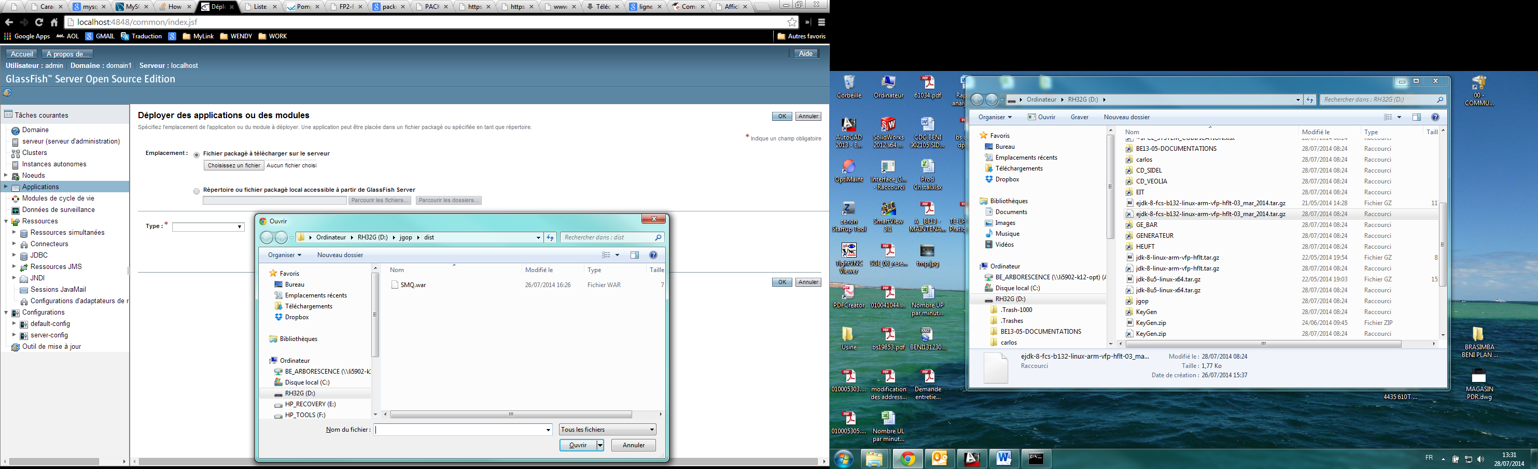

### Tester le déploiement de l’application

Dans l’onglet application, vous trouverez la ligne de l’application que vous avez déployée. Dans la colonne « Action », vous pouvez cliquer sur lancer.

# PARTIE II : DESCRIPTION DE L’APPLICATION

Cette section explique brièvement la méthode de connexion à l’application.

## Accès à l’application

ISM est une application JAVA EE. Un navigateur web est suffisant pour l’utiliser. ISM est compatible avec pratiquement tous les navigateurs utilisant les techniques de dernière génération. ISM a été développé en particulier pour « chrome Version 49.0.2623.112 m » et supérieure.

Vous accéder à l’application depuis le serveur en spécifiant le chemin suivant : <http://localhost:8080/ISM/>. Par conséquent, si le serveur est à l’adresse « 10.243.59.20 » de nom « ism-server », vous pouvez accéder sur l’application en inscrivant les chemins suivant :

http://10.243.59.20 :8080/ISM/

<http://ism-server:8080/ISM/>

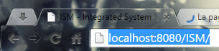

En validant, cette adresse vous êtes dirigé sur la page de connexion pour spécifier votre identifiant. Lors de la première connexion, vous pouvez utiliser les informations de connexion de l’administrateur dont l’identifiant est ***« ism »*** et le mot de passe ***« iSm »*** que nous vous conseillons de changer immédiatement. La compagnie par défaut peut être utilisée dans ce cas.

Autrement, les informations d’accès doivent vous être communiquées par votre responsable d’ISM.

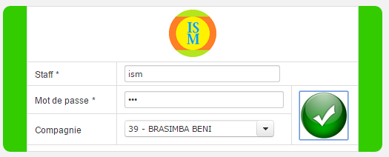

Les informations spécifiées, vous pouvez appuyer sur le bouton valider en vert pour être rediriger vers la page principale de l’application.

NB : Si les informations sont erronées, vous serez avisé par un message notifier au bas du cadre de connexion

## Menus ISM

Le menu ISM est schématisé sous forme tabulaire en suivant le schéma classique office. La configuration de ces menus est fonction des droits d’accès. (Vous verrez plus ou moins de bouton selon que vos droits d’accès sont plus importants ou non)

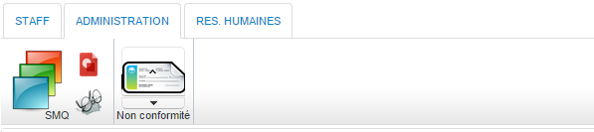

Par défaut, l’application s’ouvre dans le menu administration. L’application comporte les menus suivants :

* ***Staff :*** cet onglet concerne le staff (agent/utilisateur) actuellement connecté. Il fournit également le moyen de quitter l’application.
* ***Administration :*** cet onglet concerne toutes les ressources administratives telles que la gestion de la documentation, les non-conformités,…
* ***RES. HUMAINES :*** cet onglet concerne les ressources humaines. C’est dans ce dernier onglet que vous pouvez gérer le staff
* ***IT :*** cet onglet concerne les configurations de l’application, notamment les compagnies, les requête problèmes des usagés,…

Ceci permet de gérer les compagnies